Міністерство освіти і науки України
Тернопільський національний технічний університет імені Івана Пулюя

Кафедра комп’ютерних наук

Звіт
з лабораторної роботи № 2
на тему: Реалізація розгалужених і циклічних алгоритмів. Знайомство з додатками Windows Presentation Foundation»
з дисципліни:
«Об’єктно-орієнтоване програмування»

Виконав:
студент групи СНс-21
Василишин В. О.
Прийняв:
к.т.н. Готович В. А.

Тернопіль 2025
Мета: Набути практичного досвіду створення програм з графічним інтерфейсом користувача на основі технології Windows Presentation Foundation. Закріпити знання по використанню операторів множинного вибору, розгалуження та циклів при реалізації алгоритмів на мові програмування C#.

Хід роботи

Вивчаю теоретичні відомості, переглядаю туторіали для створення додатка на основі WPF. Розробляю консольну програму для обчислення суми. На рисунку 2.1 продемонстровано варіант завдання.

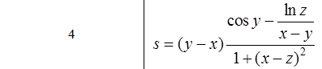
Результат виконання програми продемонстровано на рисунку 2.2.
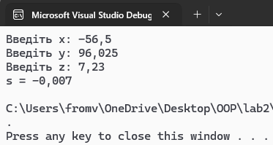
Якщо ввести не числове значення для х, у або z, то отримаємо помилку, подану на рисунку 2.3.
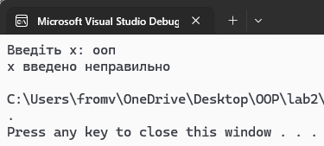
За означенням ln, z має бути більше 0, якщо користувач не дотримається цієї умови, то отримає повідомлення подане на рисунку 2.4.
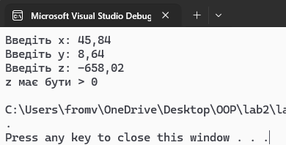
Таку ж саму програму розроблено з використанням WPF. Результат виконання продемонстровано на рисунку 2.5.
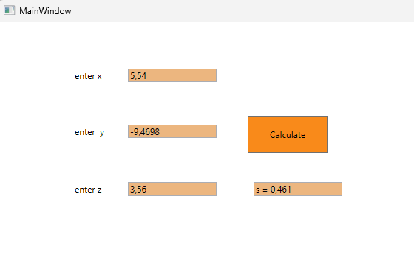
Також у випадку неправильного введення даних, користувач отримає відповідні повідомлення. Це продемонстровано на рисунку 2.6.

